INDICAÇÃO N.º ____/2025

Na forma que determina o Regimento Interno desta Casa Legislativa, o Vereador que a esta subscreve SOLICITA que a Mesa envie expediente a Excelentíssima Senhora Prefeita Municipal, a fim de que Exma. Possa interceder junto a Secretaria Municipal Competente, solicitando análise para nova locação de imóvel, visando melhor acomodação e atendimentos na Unidade Básica de Saúde Santana da Barra, localizado na RJ145, Nº 6195, Santana de Barra.
Justificativa: objetivo melhor acomodação para atendimentos clínicos e inclusão de atendimentos odontológicos. 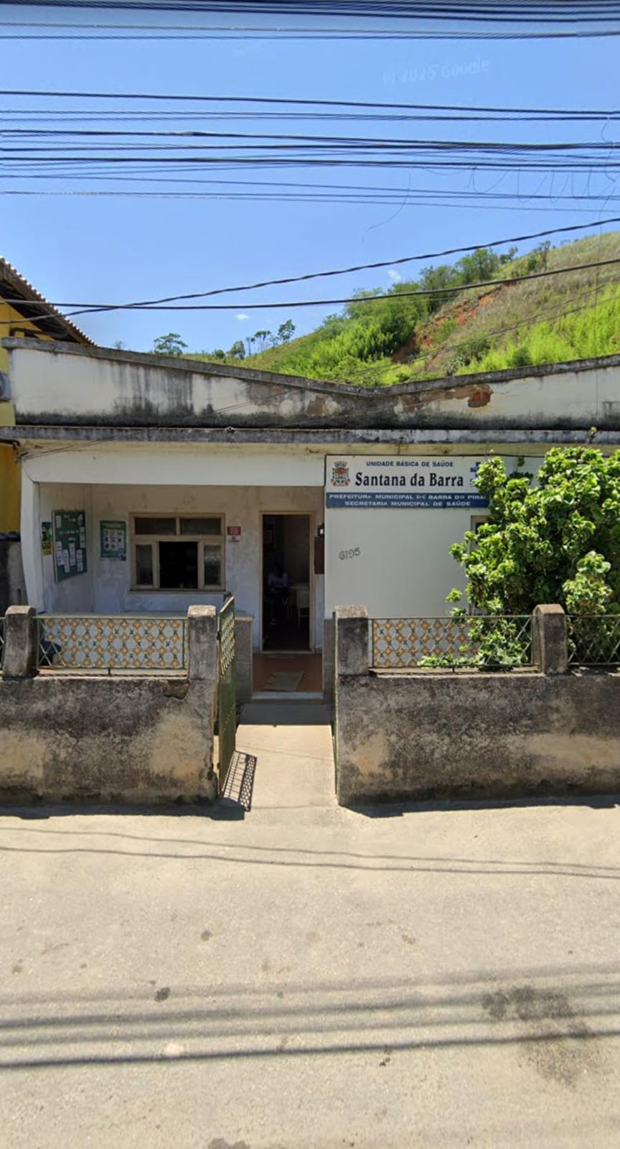
Barão do Rio Bonito, 05 de Junho de 2025.
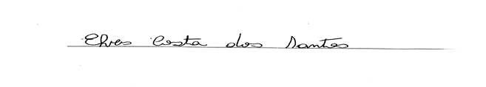
Vereador-autor

